**Mit Rückenwind gegen den USC Münster**

(SG / Wiesbaden / 20.01.2022) Für den VCW steht nach dem dritten Rückrundensieg in Folge das dritte Match der Saison gegen den USC Münster auf der Agenda. Am Freitag (21.01.2022) treffen beide Kontrahenten um 20 Uhr in der Wiesbadener Sporthalle am Platz der Deutschen Einheit aufeinander.

Der Blick auf die Tabelle der 1. Volleyball Bundesliga Frauen verspricht ein Kopf-an-Kopf-Rennen. Der VCW rangiert mit 18 Punkten auf dem 7. Platz, der USC folgt mit 13 Punkten (bei einem Spiel weniger) auf dem 8. Platz. Brisanz gewinnt die Begegnung auch durch das Aufeinandertreffen der beiden besten Top-Scorerinnen der Liga: Außenangreiferin Laura Künzler (VC Wiesbaden, 211 Angriffspunkte) führt das Ranking vor USC-Diagonalangreiferin Iris Scholten (152 Punkte) an.

Während das Team von VCW-Cheftrainer Benedikt Frank nach seiner beeindruckenden Serie im neuen Jahr mit Siegen gegen Dresden, Erfurt und Vilsbiburg mit ordentlich Rückenwind ins Heimspiel geht, reisen die Münsteranerinnen mit zwei Niederlagen im Gepäck nach Hessen: 2:3 verloren die „Unabhängigen“ am 29. Dezember in Vilsbiburg; am 15. Januar folgte ein deutliches 0:3 gegen den ungeschlagenen Tabellenführer Allianz MTV Stuttgart.

VCW-Diagonalangreiferin Lena Große Scharmann: „Der USC Münster ist ein sehr kämpferisches Team. Nach unserem knappen Hinrundensieg im Oktober mit 3:2 hatte Trainerin Lisa Thomsen ihr Team dann im Pokalspiel gegen uns sehr gut eingestellt. Es war schwer zu punkten, darum haben damals auch klar mit 0:3 verloren. Durch unsere drei Siege in diesem Jahr haben wir eine Menge Selbstvertrauen getankt. Diesen Flow wollen wir auch gegen Münster nutzen.“

**21. Januar 2022: 250 Zuschauer**

Aufgrund der geltenden Landesverordnungen wurde die Zuschauerzahl in Abstimmung mit der örtlichen Gesundheitsbehörde erneut auf 250 limitiert. Es gilt 2G-Plus sowie Masken- und Abstandspflicht in der **Sporthalle am Platz der Deutschen Einheit**. Zusätzlich wird die Partie live und On-Demand im Free-TV auf Sport1 übertragen.

*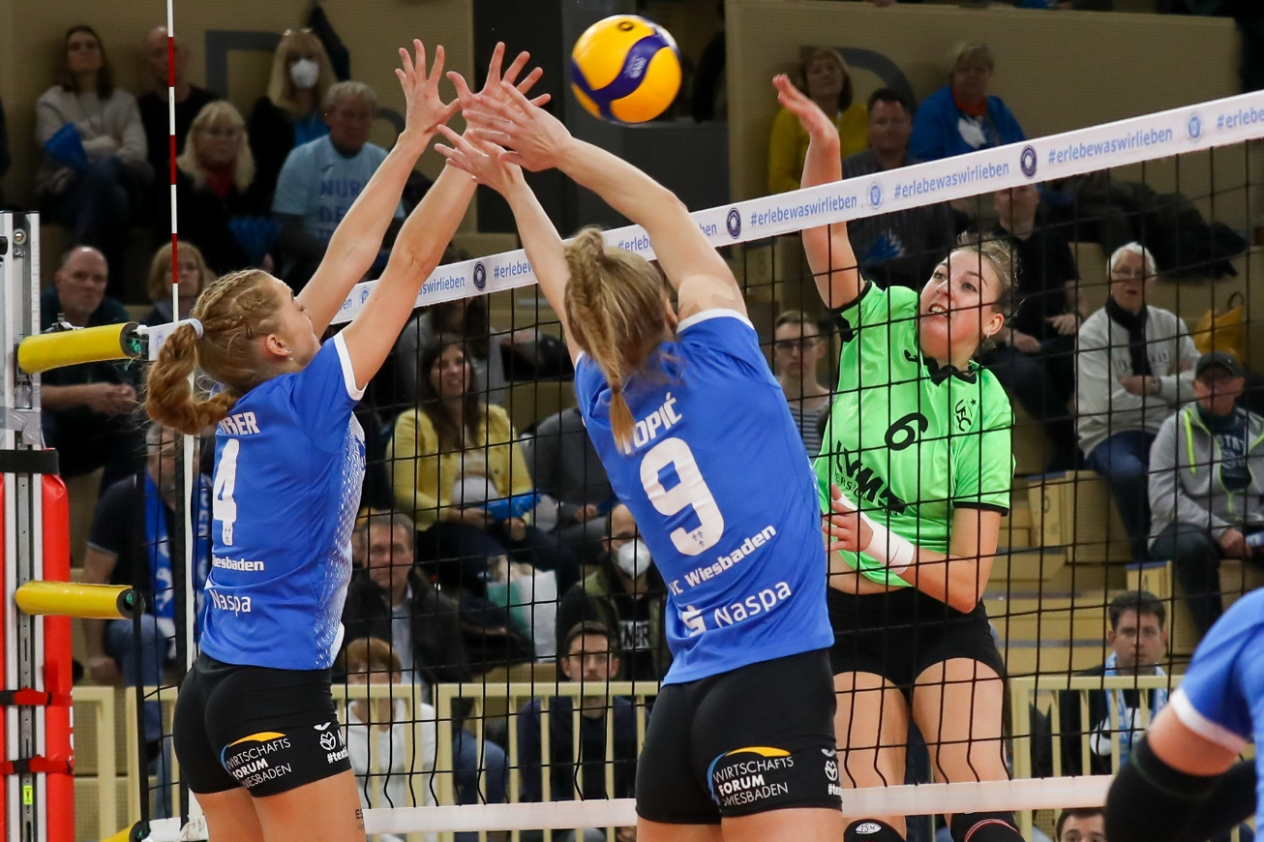  
Im Block gegen den USC Münster: Tanja Großer (li.) und Lilly Topic (re.) gegen USC-Topscorerin Iris Scholten*  
Foto: Detlef Gottwald | www.detlef-gottwald.de

**Über den VC Wiesbaden**

Der 1. Volleyball-Club Wiesbaden e.V. wurde 1977 gegründet und ist spezialisiert auf Frauen- und Mädchenvolleyball. Die professionelle Damen-Mannschaft ist seit 2004 ohne Unterbrechung in der   
1. Volleyball-Bundesliga vertreten und spielt ihre Heimspiele in der Sporthalle am Platz der Deutschen Einheit, im Herzen der hessischen Landeshauptstadt. Die bislang größten sportlichen Erfolge des VC Wiesbaden sind der Einzug in das DVV-Pokalfinale in der Saison 2012/2013 und 2017/2018 sowie die Deutsche Vizemeisterschaft in der Saison 2009/2010. Auch die erfolgreiche Nachwuchsarbeit ist Teil des VCW. Aktuell bestehen über 30 Nachwuchs-Teams, die in den vergangenen Jahren zahlreiche Titel bei überregionalen Volleyball-Meisterschaften sowie im Beachvolleyball erkämpften. Als Auszeichnung dafür erhielt der VC Wiesbaden im Jahr 2016 das „Grüne Band“ des Deutschen Olympischen Sportbundes (DOSB).

Der VC Wiesbaden ist Lizenzgeber der unabhängigen VC Wiesbaden Spielbetriebs GmbH, die die Erstliga-Mannschaft stellt. Der Verein ist zudem Mitglied der Volleyball Bundesliga ([www.volleyball-bundesliga.de](http://www.volleyball-bundesliga.de/)) sowie des Hessischen Volleyballverbands (www.hessen-volley.de). Das Erstliga-Team wird präsentiert von den Platin-Lilienpartnern ESWE Versorgung (www.eswe.com) und OFB Projektentwicklung ([www.ofb.de](http://www.ofb.de)).

*Text- und Bildmaterial stehen honorarfrei zur Verfügung – beim Bild gilt Honorarfreiheit ausschließlich bei Nennung des Fotografen. Weitere Pressemitteilungen und Informationen unter: www.vc-wiesbaden.de*